低年級推薦書單
書名 | 內容簡介（博客來網路書店） | 大安國小圖書館
我愛大鼻子：亞瑟小子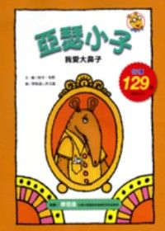 | 小食蟻獸亞瑟有個又長又大的鼻子，和他的同學們都不一樣。長鼻子讓他覺得很困擾，他想換掉這個鼻子，醫生阿姨給了他許多建議。哇！好多好多不同的鼻子，該換哪一種好呢？看來看去，自己的鼻子好像也沒那麼糟啊……  《我愛大鼻子》敘說一個無論大人或小孩都會喜歡並且感動的故事。這是作者馬可的第一本繪本，書中的主角亞瑟從此擄獲了無數大小讀者的心，成為家喻戶曉的明星。這不僅是孩子喜歡的繪本，也是老師上課的好法寶。 | 無
眼鏡酷旋風：亞瑟小子  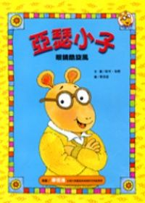 | 亞瑟的視力變差了，上課時看不清楚黑板上的字。媽媽帶他去配了一副眼鏡，雖然眼睛看清楚了，同學卻開始嘲笑他。亞瑟不想當四眼田雞，但是沒有了眼鏡，麻煩事又接踵而來，唉，戴也不是、不戴也不是，一籮筐意想不到的事情，一件接一件發生……  這是一個孩童尋找自尊的故事。作者馬可以簡單的文字與可愛的圖像，一貫同理而熱情的態度，告訴大小讀者：「和別人不一樣，是一件OK的事情。」他不直接正面說教，但在閱讀的過程中，讀者自然會發現「忠於自己」與「接受差異」的訊息
頑固大門牙－亞瑟小子  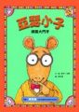 | 亞瑟到了換乳牙的年紀，他的門牙開始鬆動。他發現全班除了他以外，同學們的門牙都早就掉了。本來缺了一顆門牙不太好看，但是當身邊的人都是這樣時，唯一擁有門牙的亞瑟反倒成了怪胎。亞瑟想盡辦法讓門牙掉下來，這樣他才能和同學一樣……
亞瑟小子──寵物安親班  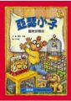 | 亞瑟好想要養隻小狗，他向爸媽承諾可以負起照顧小狗的責任。爸媽要亞瑟證明給他們看。亞瑟因此決定開個「寵物安親班」，幫附近的鄰居照顧他們心愛的寵物。當安親班客人愈來愈多，亞瑟愈來愈忙，家裡也弄得雞飛狗跳……亞瑟和寵物們的命運會如何呢？仔細看看本書，其中亞瑟的爸爸還提供了十分難得的角色典範喔。
亞瑟小子──我的麻煩狗  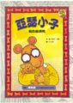 | 亞瑟終於得到一隻可愛的小狗，可是照顧小狗比他想像的還要麻煩。小狗把家裡搞的亂七八糟，還常常半夜亂叫，搞得全家都睡不好……你猜，亞瑟能解決新寵物帶來的新問題嗎？會不會抓狂呀……  亞瑟的故事細緻描繪孩童成長中的起起伏伏，故事裡充滿關愛、自我接受與尊重。然而在〈亞瑟小子〉帶來歡笑與淚水的同時，讀者或許可以將觸角延伸出去，進行更多關於種族、性別與階級的思考。這本《我的麻煩狗》是個很好的起點。
219隻螳螂  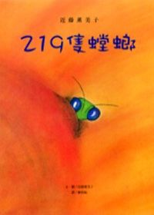 | 美麗的草原上，219隻螳螂寶寶出生了。這些螳螂寶寶不僅長相不一樣，名字和個性不一樣，他們每一隻出生後的歷險經過和和生命遭遇也大大的不不同喔！219隻螳螂經過一連串驚心動魄的歷險後，還有那幾隻勇士螳螂或女俠螳螂能安全存活下來，並繼續繁衍更多的新生命呢？本書豐富細膩的畫面中，滿溢著尋找小螳螂的樂趣，並且藉由螳螂寶寶或慘烈或幸運的遭遇，敘述小生命在大自然中所需面對的各種困境與難題，傳達了生命可貴的訊息。  對喜愛昆蟲的讀者來說，也能藉此了解「螳螂的生活史」。而全書繁複豐饒繪圖，也為讀者帶來了閱讀之外的「尋找」與「遊戲」樂趣
種子笑哈哈  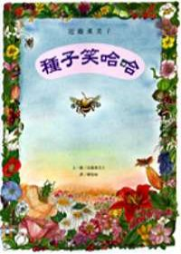 | 種子笑開了！滾了一地、彈了一地、散落各處的種子，仔細看，每一種都長得不一樣呢！本書中有細緻豐富的圖畫，完整介紹植物種子的不同傳播方式，而那些生長在植物中的小動物們，更嘰嘰喳喳加入對話，種子和小動物生活的世界真是活潑有趣。由種子爆裂、飛灑開始，以乘風、水漂等等方式，再次落土、發芽、開花，這些形貌各異的有趣種子，也帶出了美麗的地球圖貌。  ●介紹植物傳播的書籍不在少數，但本書以豐富的圖畫與對白，鋪陳出熱鬧活潑的生物世界。不僅可獲得植物傳播的知識，也在擬人化的小生物中，看見自然的奇妙與可愛。  ●讀者除了藉由書中的種子圖畫，了解不同傳播方式的種子，所具有的不同特色之外，熱鬧的植物世界中，還可以了解動物與植物生存的重要關聯，以及植物生存的環境。進而體認到欣欣向榮的自然，是藉由努力不懈的生物本能所造就而成的。
木偶的家   | 某天木偶夫婦得到了一顆蛋，這蛋孵出了一隻小鳥。讓原本寧靜而乾淨的家因小鳥變得又髒又吵，但是在照料小鳥的忙碌生活中，木偶夫婦慢慢發現了幸福。是一本描寫一隻小鳥到木偶家後，所引起的各種變化。透過小鳥，木偶夫婦學到對兒女的愛和給予別人幸福之故事。
沒有朋友的順兒  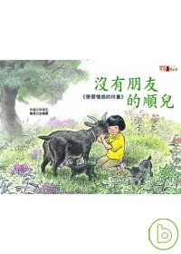 | 我們都應該要教導孩子正確的說話方法與待人處世的方式，這樣不僅能幫助孩子擁有好人緣，也能在事情的對應上有圓融的處理方式。  順兒是一個身體有小殘缺的孩子，經由一隻與她狀況相似的山羊與媽媽的鼓勵，順兒變得樂觀進取，同時更珍惜身邊的人事物。
走！跟著蜘蛛去冒險  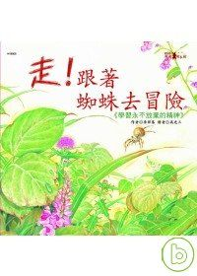 | 學習永不放棄的精神】  「失敗為成功之母」，失敗並不可怕，但失敗後卻不能記取教訓是令人擔憂的；鼓勵孩子多多嘗試事物，只要是在合理的範圍之內，請不要抹殺孩子嘗試的樂趣。  蜘蛛不停的努力跳躍，就算遇到困難、危機也絕不放棄，這樣的努力為的是什麼呢？孩子們，你們也嘗試過那種永不放棄的力量嗎？
農夫和鬼怪  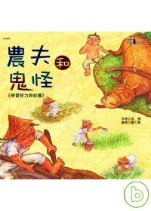 | 勤勞與付出是我們從小該讓孩子理解的觀念，有時候雖然努力的付出卻得不到同等的回報，但不去試試看，甚至連回報都是沒有的，所謂一分耕耘一分收穫，就是這樣的道理。  故事中的鬼怪原本是一個霸道又懶惰的個性，自從認識了農夫之後，經由農夫不斷的利用方法與鬼怪相處，更與鬼怪建立起友誼，幫助鬼怪成為一個不同以往的鬼怪
小老鼠的警告  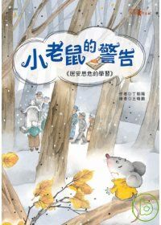 | 小老鼠看到農夫先生和農夫太太在房子裡放置了老鼠夾，牠就很緊張的跑去和牠的好朋友母雞、乳牛、小豬說這件事，但是母雞、乳牛、小豬都覺得不關自己的事情，都不理小老鼠。母雞、乳牛、小豬會有危險嗎？之後會發生什麼樣的事情呢？本書針對品格學習為內容，以一書一主題的方式，讓孩子學會去思考，建立孩子正確的行為和觀念。  本書特色  1、本書藉由顏色鮮豔的可愛圖繪，再加上故事情節的編排，增進孩子學習意願。  2、特別增加「親子互動小叮嚀」，點明故事意義，並延伸學習，增加學習的完整性。  3、最後附上學習單，以故事內容延伸出，讓孩子再次從學習單中複習故事。  4、故事後附有「給家長的話」，讓父母先了解故事的大意，作為孩子閱讀時的協助教育。
黃色水桶  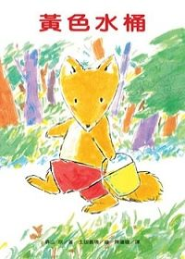 | **小狐狸遇見了黃色水桶**  才短短一個星期，卻好像已經很久很久  最喜歡的★不一定要留在身邊  只要擁有點點滴滴的回憶就可以  小狐狸在獨木橋旁邊發現一個黃色的水桶，卻不知道是誰的。小兔子和小熊都說，黃色水桶很適合小狐狸呢，簡直就像是小狐狸的一樣！如果一個星期過後，沒人來把黃色水桶拿走，它就是小狐狸的了。  黃色水桶到底是誰的啊？小狐狸本來就很想要一個鮮黃色的水桶。只要再等一個星期，只要再等一個星期，黃色水桶就是小狐狸的了……  這一個星期裡，從大清早到黃昏，不管是雨天、晴天或月夜，小狐狸不知道去過獨木橋邊多少次了。他坐在水桶旁邊、提著水桶走來走去、假裝把釣來的魚放進水桶裡、提水給樹澆水……甚至還檢來一根樹枝，假裝在水桶的底部寫上自己的名字。  一個星期過後，黃色水桶卻不見了！  小狐狸卻笑了笑，很坦然的說：  「沒關係啦！真的沒有關係啦！」  雖然只有短短一個星期，對小狐狸來說，卻好像已經跟黃色水桶在一起好久、好久了。
嘟嘟減肥記  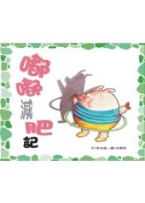 | 嘟嘟是一隻很帥的小豬，他唯一的缺點就是貪吃。因為貪吃，害他胖到幾乎走不動的地步。更慘的是，他喜歡的女生都因此嫌棄他。最後，他忍無可忍，終於下定決心，要擺脫身上的肥肉，做一隻「健康的帥豬」。你覺得對豬來說，能做得到嗎？就算他做到，女生就會喜歡他嗎？故事有你想不到的發展哦……
不守時的小公雞  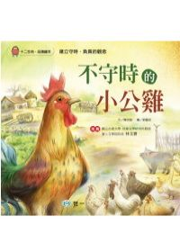 | 本許多孩子沒有時間觀念，常受到新奇有趣事物的吸引而分心，完全忽略時間的重要性。這本「不守時的小公雞」讓父母能以輕鬆活潑的方式讓孩子了解：不守時的人不僅不討人喜歡，還會耽誤重要的事。不妨用這則故事讓孩子了解守時的重要性，相信會比單純的說道理有效果。
我有友情要出租  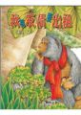 | 寂寞的大猩猩以每小時五塊錢出租他的友情，小女孩咪咪以每小時一塊錢租下猩猩的友情。雖然錢少了，可是每次大猩猩都玩得很開心，甚至時間到了也不在乎。就在他決定要免費陪咪咪玩時，咪咪卻來向他道別，因為她要搬家了。之後，難過的大猩猩繼續出租他的友情，但現在卻是免費的了。 | 1
森林和海的相遇  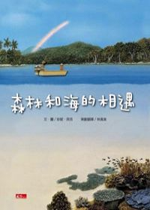 | 小男孩走在超過一億年歷史的雨林裡，假想曾經出現過的許多物種、生命，他在森林裡度過了一段探索時空的想像。最後，小男孩回到沙灘上，回到爸爸的身邊，結束一天精采的時光。但是，這片陪伴著地球成長的森林，在現代環境的包圍下，還能繼續存在多久呢？  作者透過故事中的男孩告訴我們：「這片森林，已經有超過一億年的歷史了。」我們跟著男孩的腳步，走訪了位在澳洲北昆士蘭的熱帶雨林。我們跟他一起走在老樹之間，假裝現在是許久許久以前，那時，一些現已消失的物種和稀有動物都住在森林裡，遠古的孩子們也在其間玩耍。男孩心想：這森林，還能繼續存在多久呢？  珍妮貝克生動的拼貼插圖，為讀者帶來不凡的視覺饗宴，讓讀者得以飽覽這片迷人的原始荒地，並想起有許多的荒地，正受到文明的威脅。
從山裡逃出來．垃圾，丟啊！  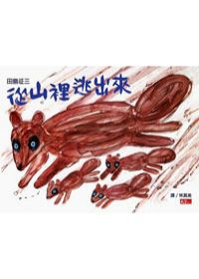 | 本書是田島征三在參與反對運動期間所完成的議題性作品。此書前、後封面各有不同的書名，一是《從山裡逃出來》，一是《垃圾，丟啊！》，兩者分頭前進，並止於書的正中央。前者是從棲息於自然的生物出發，牠們一邊叫喊著救命、一邊拼命的逃。後者則是從大量消費、大量丟棄物品的人類文明出發，不要的東西、剩下的東西，都被當成了垃圾，拼命的丟啊！丟啊！而當兩者於「垃圾掩埋場」交會時，便也強而有力的點出：文明對棲息於自然的生物以及土地所帶來的浩劫，何其慘烈！
多出來的人  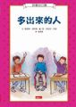 | 馬文上學的第一天，過得有點糟。教室裡，每個同學都有自己的座位，除了馬文，而且好像每個人都會讀書認字，除了馬文。班上同學都笑馬文，他好無助，可是又不敢開口請人幫忙，他不知道該怎麼在班上找到自己的位置，也不知道怎麼學習閱讀。馬文不喜歡上學，他覺得自己在學校是個多出來的人…
艾瑪的神奇冬天  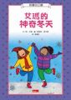 | 莎莉剛剛搬到艾瑪家隔壁，艾瑪媽媽覺得，兩個同年的小女孩應該會很容易變成好朋友，所以鼓勵艾瑪去找莎莉玩，可是艾瑪是個非常害羞的女孩。被老師叫到台上唸書，她就會怕得不得了，只能發出蚊子叫一般的聲音，更不用說是主動跟不認識的人說話了。神奇的是，艾瑪突然發現莎莉的紅靴子，竟然和自己的長得一模一樣。她想，或許這雙靴子有什麼魔力，可以讓她變勇敢。
一公分鉛筆  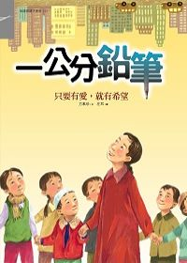 | 多年來，慈濟人默默奔赴大陸遍遠山鄉，協助貧困地區興建學校。「一公分鉛筆」，正是其中一個真實的故事。  偏遠山區多以村社為單位，散居而成，村社之間相距好幾里路，孩童無法翻山越嶺、長途跋涉去上學，幸運的才能坐在書桌前接受正式教育。山區土地貧瘠，全家人都得勞動，父母忙著耕地、挑水，孩子們則需牧羊、餵雞、料理家務，除非較寬裕的人家，才能讓孩子外出讀書。  此外，高原地區極度缺水，每天為了取水，得走上數小時的陡峭山路，耗盡了高山子民的生命能量。挑回的水點滴珍貴，得重複使用，洗菜的水要拿來洗手、洗臉，最後才用來灑掃，所用的水不超過三勺。慈濟人幫助他們打造水窖，收集雨水，將時間節省下來，大人能多做農事改善生活，也能讓孩子們上學去了。  雖然建的小小學校，有的只一、二間教室，卻都擠滿了數十個高矮、年齡不一的學童，他們都很珍惜這得來不易的讀書機會。  學校陸續建成後，孩子們透過學識，打造脫貧的希望藍圖。今後，慈濟人仍將持續在偏遠山區灑愛，讓每個孩子有書讀，人人的生活有未來。 | 15
我愛你 | 斑馬花花在森林裡遇到了小毛毛蟲。小毛毛蟲不會寫字，卻想寫一封信給媽媽。  他在樹葉上咬了三個洞，代表他要對媽媽說的話。  小朋友，猜猜看，他要說的話是什麼呢？  熱心的斑馬花花帶著小毛毛蟲去找媽媽，媽媽看到小毛毛蟲的信之後，又會發生什麼有趣的事呢？
別讓鴿子太晚睡！  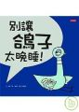 | 出場就贏得凱迪克大獎，逗趣又調皮的小鴿子回來了。天色已經黑了，小鴿子還不想上床??他和你套交情、攀關係，想了一些理由，找到一堆藉口，最後連擴音器、兔寶寶等道具都出爐了！你會讓鴿子太晚睡嗎？  全書用淡色粉臘筆構成，柔和的溫暖色調，加上創意的構圖，充分表現出小鴿子豐富的肢體語言與眼神表情。他那俏皮的耍賴個性，就像家中的小寶貝，無論對父母或是孩子而言，都是本讓人會心一笑的好書！
牙齒潔白的武功秘笈  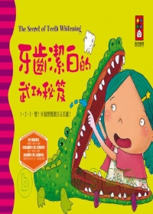 | 小朋友，你認識可愛的牙齒寶寶嗎？  本書教你如何幫牙齒寶寶洗澡，  還有讓牙齒潔白的武功秘笈喔！  更精采的是……牙醫大衛叔叔會表演一場神奇魔法秀，  讓小牙齒變得閃閃發亮！  快來加入他的行列，這樣以後就不怕看牙齒囉！
森林之王  ──寶寶認知學習繪本  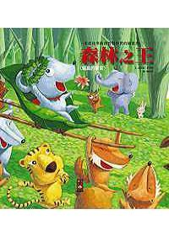 | 什麼叫「輸」？什麼叫「贏」？每個人心中都有一把不同的尺，丈量的方式也都不一樣。愛孩子，嚴格教育他，他有了好表現，卻不太跟你說話，這是贏還是輸？孩子說吃不下飯，你命令他吃完，他勉強吃了，這是贏還是輸……每一天我們都在做許多決定，而這些決定，都和你我的輸贏觀念緊緊相扣。  就好像故事裡的動物們，他們以為，要讓別人聽自己的話才像個勝利者，才顯得偉大；如果順從別人的意見做事，就好像矮了一截，變成一個失敗者，因此，他們才會拒絕聽見別人，爭吵不斷。其實，一個能讓別人自動接受自己意見，或者願意聽從別人好意見的人，才可能成為真正的勝利者。因為，沒有一個人十全十美，只有了解自己、願意傾聽他人的人，才有機會做出最適當的決定，贏得永久的勝利。父母和孩子之間也是一樣。
隔壁的貍貓  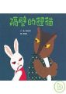 | ★日本全國學校圖書館協會選定圖書  兔子：「我最討厭隔壁的貍貓了！我想把貍貓揍得像煎餅一樣扁！」月亮：「我可以幫你的忙呵！但是，你要答應我一個條件……」  沒想到後來兔子竟然反悔了！  咦？到底發生了什麼事？  原本敵對的兔子和貍貓，  為什麼後來竟變成好朋友？  教導孩子如何面對「討厭的人」，  以及消除「討厭的人」的妙招！  書評  對他好一點，微笑多一點！  「討厭」是「陌生」的對等詞；「打架」是「不知所措」的反應。  故事中的貍貓和兔子「一眼不合」，砰咚砰咚打起架來，「我想揍那隻貍貓，揍得他滿頭包，再壓得像煎餅一樣扁，我還想把他打飛出去，飛到很遠很遠、沒有人看得見的地方！」傾聽兔子心聲的朋友月亮，想為兔子「出力」，條件是「一個月內，兔子要對貍貓非常非常親切。」沒想到，兔子別有用心的「親切」，竟然意外讓互相敵對的情況開始改變…… 這本書利用撕紙與剪紙，再加上幾筆簡單的鉛筆線條，就可以創造出各種不同的造型與生動的表情，家長和孩子一起共讀時，也可以帶著孩子一起找找看：兔子和貍貓生氣、高興和驚訝時的眼睛形狀各有什麼不同呢？  當您聽到孩子說「我討厭某某人」時，先別擔心，這本書會告訴孩子消除「討厭的人」的妙招：「對他好一點！」──兒童文學教學研究者 吳淑玲
勇敢的黑羊  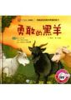 | 住在山裡的一群羊，飽受大野狼的長期欺壓，聰明冷靜的大黑羊挺身而出，帶領大家擊退野狼。之後，羊群的警戒心逐漸鬆懈，又因聽信懶羊的壞話，讓羊群再度落入被野狼獵殺的命運⋯⋯這則故事點出「生於憂患，死於安樂」，以及遇到問題時只有勇敢面對，運用智慧才能解決。
小不點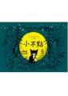 | 小貓小不點像所有的孩子一樣，曾經有過不想當自己的念頭，她羨慕公雞、想當山羊，還學鴨子游水⋯⋯不過，也因此吃足苦頭，還生了一場大病。在病中她備受呵護，知道自己被家人、朋友寵愛，這個過程讓她終於願意做自己了。
幸福瓶子專賣店 | 《幸福瓶子專賣店》是一本以品德教育為軸心的童話故事集，從「禮貌」、「誠實」、「尊重」、「負責」、「助人」等品德為首要，將各種小朋友應該養成的品格習慣融合在短篇的童話故事中，希望藉由幽默的小故事，引發他們對自我品格的建立與養成。
蝌蚪運動會  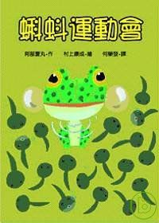 | 小丸是甜甜圈池塘裡的小蝌蚪，剛出生不久，很不幸的遭遇到一隻大螯蝦，用來游泳的尾巴被「喀嚓」給剪去一半，所以游泳的速度只有其他小蝌蚪的一半，每次比賽都是倒數第ㄧ名。  蝌蚪學校的同學為了幫助小丸，於是出自好意作成一個決定：運動會那天就讓小丸從一半距離的地方起跑，這樣他就不至於又最後一名了。但小丸並不願意這樣，他只希望能和同學一起從相同的起跑線上起跑，即使最後一名也沒關係，但是顧慮到班上同學的「一片好意」，他只好接受了。  當運動會終於來臨，當天的情況會是怎樣呢？同學們的「好意」，對小丸而言真的是好的嗎？尾巴比別人短的小蝌蚪「小丸」，長大後又會是怎樣的青蛙呢？想知道嗎？看看書就知道嘍。
大家來逛魚市場  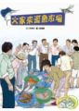 | 阿光的爸爸在將軍鄉開了家海產店，每天都要去將軍魚市場批貨。這天，阿光跟著爸爸去了魚市場，市場好熱鬧，有許多人在競標批貨，還有各式各樣的魚⋯⋯本書細膩寫實的描繪了魚類的生態特徵，以及魚市場的景觀、運作流程，讓讀者能近距離觀察生活中常見的魚類。
壞脾氣的烏龜  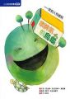 | 本書是簡單易懂的動物寓言故事，以熱鬧有趣的兒童劇，教導孩子禮貌的重要。  壞脾氣的烏龜不和別人打招呼，甚至從來都不笑，直到他不小心吃了愛笑草，一直不停的笑。還好動物們主動幫助他，讓他了解以前對大家那麼沒禮貌是不對的，終於改掉了壞脾氣。
帽帽熊與壞狐狸  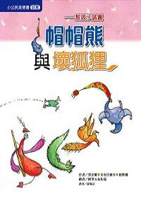 | 狐狸很喜歡帽帽熊美麗繽紛的帽子，想把它占為己有，於是騙帽帽熊說，他的朋友送了一罐蜂蜜和一頂美麗的新帽子給他，卻被烏鴉先生和烏龜太太拿走了。為了回報狐狸，帽帽熊遵守約定，把帽子送給了狐狸⋯⋯這個故事教導孩子不說謊、不欺騙和忠於承諾，都是誠實的表現。
十二生肖誰第一？  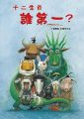 | 玉皇大帝聽到人們抱怨，由於無法知道確切的時間，生活真是超不方便。因此，祂宣布要舉辦一場渡河比賽，順利到達終點的前十二名動物，就用他們的名字作為生肖，來計算年代。
擁抱媽媽  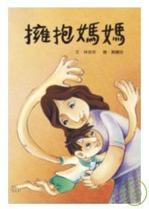 | 小朋友，你最大的願望跟夢想是什麼？苗栗的鄉下有一位林永晏哥哥，他最大的願望卻只是「擁抱媽媽」。因為一場童年的意外，永晏失去了自由使用雙手的能力與權利，但是永晏和他的家人們，特別是他的媽媽，卻一點都不放棄，他們相信，只要開朗樂觀的生活下去，「擁抱媽媽」將是不遠的事！
別鬧了，怪獸阿抖  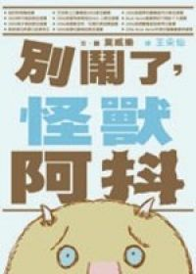 | 是一個平凡怪獸的不平凡的故事，阿抖是一隻失敗的怪獸──身為一隻怪獸卻毫無用武之地，不管他怎麼努力，用盡各種辦法，他就是不可怕。直到他找到一個很容易受驚嚇的小男孩，你猜他真的能如願以償，把小男孩嚇得屁滾尿流嗎？ | 1
來不及了，鱷魚先生  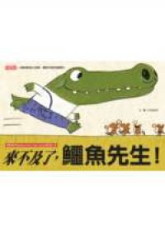 | 趣味動物小故事，體認守時的重要性。  鱷魚先生要去參加青蛙先生的派對，眼看就快要遲到了，於是他盡可能跑快一點。  但是他的一雙短腿卻不聽使喚，害他連滾帶跳，經歷了一場驚險萬分的路程。  到底鱷魚先生能不能及時趕到呢？ | 1
大象男孩與機器女孩  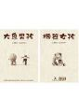 | 2006年4月《商業周刊》報導了大象男孩祥祥與機器女孩珊珊的故事，現在祥祥和珊珊的故事以繪本的形式重新呈現於讀者面前。由郝廣才主筆，結合日本名插畫家田中伸介，共同刻劃出祥祥和珊珊獨特的生命歷程。
讓人生病的怪獸  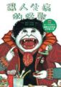 | 讓人生病的怪獸》這本大書，你一看到就會被它的「特殊性」給吸引住。首先是市面上第一大的特殊開本--40公分長、30公分寬，比其他的繪本都要大上兩、三倍，立刻讓人眼睛為之一亮。而非常有魄力的大版面，是為了展現書中每一幅特殊的精采畫作，其豐富的畫面、大膽的色彩，呈現出獨異的超現實主義風格與魅力。而特殊的疾病主題，以無拘無束的想像力、詼諧童趣的方式描述十五種疾病：昏睡病、消化不良、焦慮、夢遊、失聲、腳臭、長水痘、頭痛、情緒低落、絛蟲、牙痛、流鼻血、單相思、頭蝨、拉肚子，把惱人的病痛比喻得非常幽默貼切，還開出讓人絕倒的治療妙方，巧妙的將疾病轉化成為一個新奇有趣、充滿笑聲的異想世界。 | 1
恐龍交朋友：交友和維持友誼的最佳指南 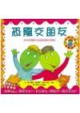 | 本書藉由可愛的小恐龍們，演示了各種交得到與交不到朋友的行為以及維持友誼的方式，並且實際告訴小讀者如何解決害羞、霸凌與爭執等人際問題。藉由本書的引導，讓孩子學會合宜的交友方式，享受擁有朋友的豐富生活。 | 1
恐龍愛自己：保持身心靈健康的最佳指南 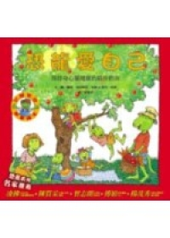 | 這本書裡面全是健康活力的小祕方！簡單明瞭的文字、生動有趣的插畫，內容中充滿了絕佳的建議，像是動動你的身體與腦筋、良好均衡的營養、急救的方法、與親友之間的關係、生病時該做的事，以及該如何用正向的態度處理壓力和憂慮。 | 1
恐龍上天堂 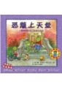 | 本書「直接面對」並談論孩子對死亡的「恐懼」、「悲傷」與「好奇」，讓孩子學習在遭遇喪親、喪友甚或寵物死亡時，如何面對恐懼與疑慮。藉由親切可愛的恐龍人物，引導孩子正視自己面對死亡時的感受與情緒，進而正視死亡的意義。 | 1
恐龍離婚記 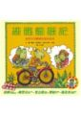 | 兩隻恐龍結婚之後，他們也跟很多現代家庭一樣，可能有天會面臨到離婚的問題。一旦爸爸媽媽要離婚，小朋友和他們的家人往往會產生困惑、誤解和焦慮等感覺，這時候本書就可以派上用場，幫大家化解內心的種種情緒。 | 1
恐龍救地球 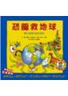 | 本書以活潑的圖畫與輕鬆的文字，將現今世界上面臨的主要環境問題介紹給讀者，並且帶領讀者認識「減量、回收、再利用」的環保概念。書中深入淺出的談論地球的環境問題，並提供實際可行、簡易且有趣的方式，讓孩子學習如何隨時隨地做環保。 | 1
謊話蟲  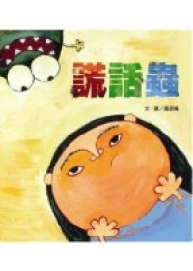 | 中主角小餅乾因為考試考不好而覺得宇宙末日到了！不敢面對父母，選擇說謊來逃避。但隨著謊話的說出口，竟從口中鑽出了謊話蟲來，謊話蟲不但會到處咬洞，還打不死，跑來跑去鬧翻天，小餅乾為了掩飾謊言，便說了更多的謊，也鑽出了更多的謊話蟲，一發不可收拾，直到她終於受不了大聲承認自己的錯之後…全部的謊話蟲頓時全都消失了。雖然最後小餅乾因為說謊被處罰了，但卻覺得好輕鬆，因為原來抓謊話蟲才是世界上最累、最累的事！
星空下的舞會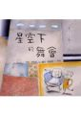 | 湯姆爺爺想邀婷娜奶奶一起去參加村裡舉行的舞會，可是奶奶認為自己已經不是年輕的小姑娘，不再適合參加舞會了。可是在爺爺的心中，奶奶仍舊像太陽一樣的美麗，一段老夫妻間溫馨美好的對話就此開始了。
好～恐怖喔！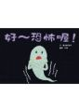 | 在雪地裡迷了路的小鬼向小兔子問路，誰知道小兔子一看見鬼，便害怕的哭著跑走了，然後山裡有隻很恐怖的鬼的事，就這樣不脛而走，而大家口中的鬼也變得越來越可怕，最後連小鬼都嚇哭了，真的好恐怖喔！
我要一個家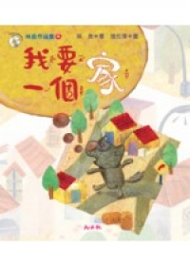 | 人人都有一個家，每一隻狗也都有家，只有可憐的流浪狗沒有家。流浪狗「哀哀」的心願，是希望能找到一個家，牠能完成心願嗎？ | 1
誰在廁所裡？ 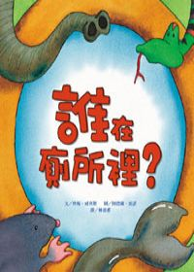 | 到底是誰在廁所裡？本書獲得2007年英國紅屋童書獎。在這本書裡，你會看到孩子們大膽猜測的各種奇思妙想，但是，不到最後一頁，你絕對猜不到真相！
薇薇和蒂蒂的願望 | 薇薇很想要一個聖誕禮物，可是家境不允許；蒂蒂是個受冷落的娃娃，希望有人把她買回家。兩個看似無法圓夢的故事，在中間會合，兩個願望都實現了。兩個故事從書的兩端開講，看似獨立，卻在故事中間融合成一個完美的結局。溫馨感人，讓讀者體會到化解困境、夢想實現的喜樂和盼望。
加油！ 雞蛋哥哥 | 這是《雞蛋哥哥》的續集。雞蛋哥哥終於越來越有當哥哥的自覺，但是，有一天他突然覺得孤單了起來……簡潔但充滿戲劇張力的畫面，生動地描繪孩子成長必經的複雜心情。
壞心情 | 情緒就像天氣，總是晴時多雲偶陣雨，捉摸不定……獾的壞心情不小心傳染給所有的朋友，幸好，還有畫眉陪他一起想辦法！本書教孩子認識自己的情緒，勇於面對錯誤，尋找解決的辦法！
莫內 | 本書以兒童的眼光和心理感受為著眼點，透過淺顯易懂的文字及國外名插畫家的插畫來介紹莫內的一生，從幼年生活說起，一直談到莫內投入美術創作的點點滴滴，很容易讓孩子瞭解到莫內的生活背景、成長過程及創作成果。隨書附贈的故事CD，讓孩子隨著生動趣味的故事情境與舒眠音樂，一起進入畫家的藝術國度！
愛惡作劇的小犀牛 | 小犀牛功課雖不差，人緣卻很差，因為他很喜歡惡作劇，不是亂扯女同學的辮子，就是從背後推男同學一把，常讓老師和同學們頭痛不已。經過老師的深入了解，才知道事件的背後另有真相。
誰偷了便當 | 本書榮登中國時報「開卷」好書榜。  噹！噹！噹！吃午飯囉！咦？小偉的便當不見了！  是誰偷了小偉的便當？是阿強、小杰還是猴子偷的？  在這山腳下的小學校，人人用有限的訊息捕風捉影，想像和真實的差距又有多少？  學校就是世界的縮影。校園裡經常會發生這種誰被誰冤枉的事，更多的時候，是發生在孩子與孩子之間，因此，這成為孩子必須學會面對與處理的人際問題。
奶奶慢慢忘記我了 | 本書講的是小女孩卡蜜拉因為奶奶得了「阿茲海默氏症」（俗稱「老人失智症」），慢慢忘記她的故事。你可以在這小小的繪本中看到那種逐漸失去親愛的人的悲傷，和用愛來撫平心傷的力量。
小北極熊努特 | 這是一個北極熊寶寶找到新家庭的真實故事，努特雖然缺乏親生母親的關懷，但是卻得到托瑪斯、動物園，甚至是全球民眾滿滿的愛。本書搭配柏林動物園提供，以及世界級頂尖攝影師的作品，記錄了努特可愛的成長過程。
天使太用力 | 男孩仟璽的臉蛋，有點不一樣。因為天使在親他的時候，親得太用力，留下紅紅的吻痕，像是成熟的草莓，落在他又薄又嫩的皮膚上。草莓長得又大又多，遮住了仟璽的視線，它還是一直長一直長……  「為什麼是我？」  仟璽不明白，為什麼他要受到這種痛苦？  仟璽不明白，為什麼別人看到他的臉，就躲得遠遠的？  「動脈型草莓血管腫瘤」讓仟璽的生命，從一開始就和別人不太一樣。  仟璽和媽媽沒有陷入抱怨的陷阱中，他們把握每一分、每一秒，勇敢的對抗病痛，積極的面對心理上的不安與害怕。快樂的走入人群，學習愛人與被愛。慢慢的，仟璽和媽媽才了解原來天使給了他們一個化了妝的禮物。

